オオキンケイギクの特徴
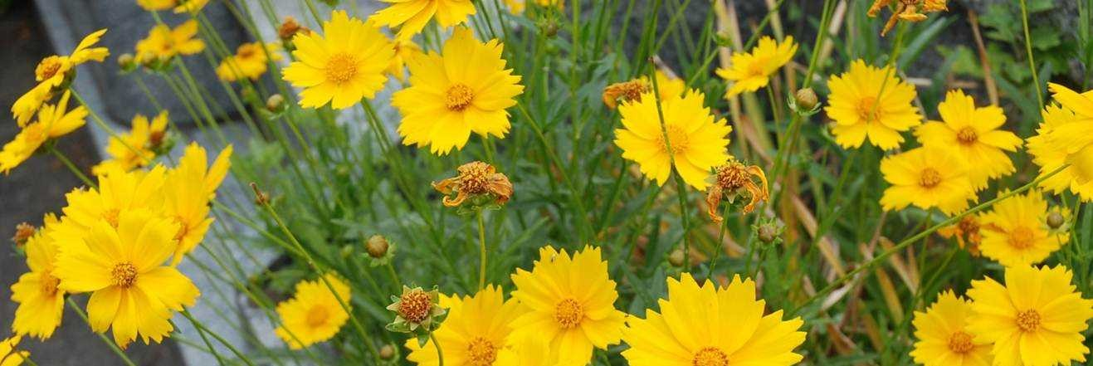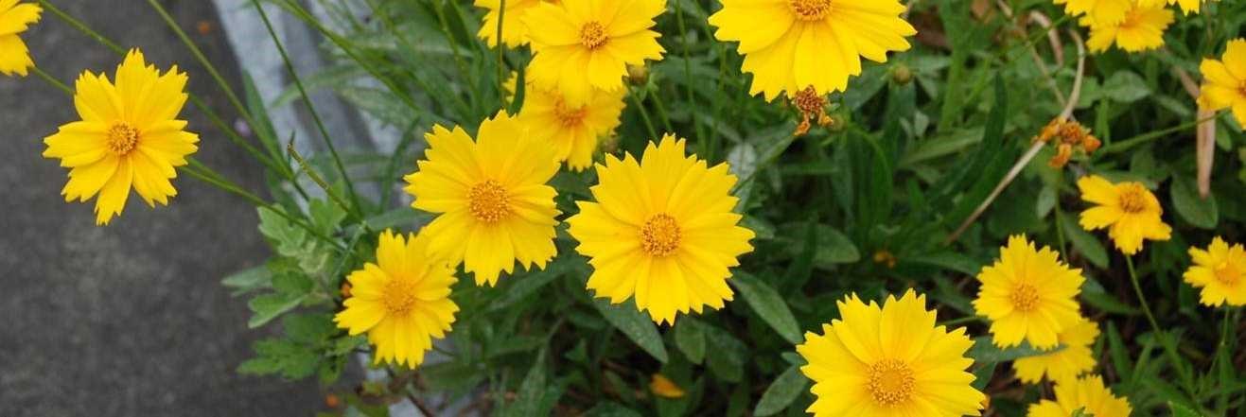

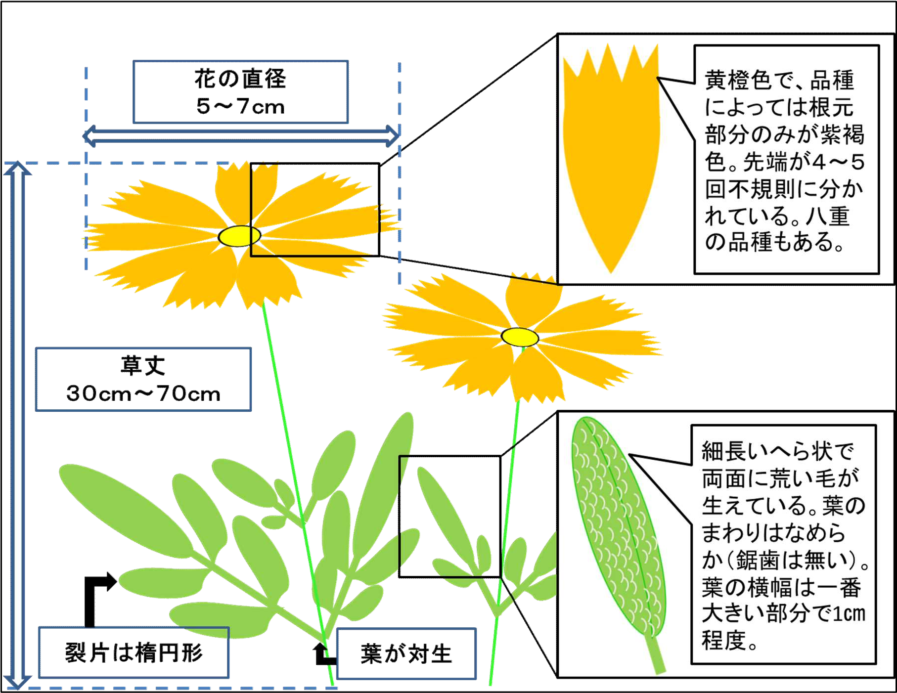
図はイメージです。個体差があります。

特徴

○ キク科多年生草本
○ 草丈は３０㎝～７０㎝程度
○ 花期は５月～７月（地域によって多少の違いがあります）
○ 花は直径５㎝～７㎝の頭状花（茎の一番先に１つの花が付く）
○ 花びら（舌状花）の色は黄橙色で花の中央部（管状花）も同じ色だが、
品種によっては花びらが八重のものや、花びらの基部が紫褐色のものもある。
○ 花びらの先端が不規則に４～５つに分かれる
○ 葉は細長いへら状で、対生（茎の両側に葉がある）である。
○ 葉の両面には荒い毛があり、葉の周囲はなめらか（鋸歯がない）である。
○ 葉の一番幅がある部分の幅は１㎝程度。
○ 成長がすすんだ葉は、３～５枚の裂片に分かれる。裂片は楕円形。
○ 葉は花のそばには付かない。

ポイント

○ オオキンケイギクは多年草であり、種子もある程度地中で生きたまま残る植物です。そのため、前年度オオキンケイギクがあった場所には、翌年も発生する可能性が高いと考えられます。
○ オオキンケイギクは外来生物法に基づき、平成１８年２月１日に特定外来生物に指定され、栽培や売買等が原則禁止されました。最近、花卉販売店等で購入された種子や苗から栽培した植物であれば、オオキンケイギクではなく、似ている
植物である可能性が高いと思われますので、上記の特徴などをよくご確認ください。
○ 特定外来生物に指定される前は、自由に売買され、道路工事などの際の緑化資材として使用されていたこともあるため、河川敷などの身近なところにオオキンケイギクは生育しています。

駆除方法

多年草であることや、地中に種子が残っていることから、簡単に駆除はできません。根から抜き取るのが一般的ですが、種子の拡散を防ぐには種子ができる開花期の始め頃までに、地上部を刈り取ることも効果的です。周囲の環境によっては除草剤による処理も可能です。外来生物法により、駆除した草の生きたままの運搬は禁止されているので、種子が拡散しないよう袋に密閉して枯死させる等した後で、各自治体のゴミ処理方法に従って処理してください。また、地上部を駆除しても、その場所の土を移動させる等すると、地中にある種子を別の場所に拡散してしまう可能性もあるので、注意しましょう。

